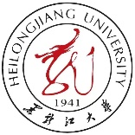黑 龙 江 大 学 教 务 处

Teaching affairs division of HeiLongJiang University

地址：哈尔滨市南岗区学府路74号（150080）电话:0451—86604300

**成绩证明**

兹证明张**（学号：********），性别：男/女，自20**年*月至20**年**月在黑龙江大学****专业进行四年制本科学习，现已毕业，其大学四年平均分为**.**/100。

特此证明。

黑龙江大学教务处

2022年7月22日

**Grading Certificate**

This is to certify that Zhang **** (Student No. ********), male/female, has been studying in the four-year undergraduate program of ******** at Heilongjiang University since **（月份）, 20** till **（月份）, 20**. She/He has graduated and her/his average score for the four years is **.**/100.

Teaching Affairs Division of Heilongjiang University

July 22, 2022